А-19 Физика 27.05.2020
Задание для обучающихся с применением дистанционных образовательных технологий и электронного обучения
Дата: 27.05.2020
Группа: А-19
Учебная дисциплина: Физика
Тема занятия: Градуировка спектроскопа и определение длины волны спектральных линий
Форма: лабораторная работа
Содержание занятия
Задание:
1). Записать дату, № лабораторной работы, тему работы, цель, приборы.
2). Проведение эксперимента: материал слайдов.

Опыт 1. Градуировка спектроскопа.
- Ознакомиться с устройством спектроскопа.
- Определить цену деления отсчетного устройства спектроскопа.
Опыт 2. Исследование спектров испускания.
Опыт 3. Исследование спектров поглощения.

3). Сформулировать и записать вывод.
4) . !!!!ВНИМАНИЕ: ответы на вопросы записаны в ТЕОРЕТИЧЕСКОМ ОБОСНОВАНИИ И В САМОЙ ЛАБОРАТОРНОЙ РАБОТЕ.
Ответить на контрольные вопросы

Лабораторная работа № 25

Тема: Градуировка спектроскопа и определение длины волны спектральных линий
Цель работы: научиться пользоваться спектроскопом, провести градуировку, исследовать линейчатые спектры поглощения и излучения, ознакомиться с элементами качественного спектрального анализа.
Приборы и принадлежности: спектроскоп, спектральные трубки, индукционная катушка, источник постоянного тока на 6 – 12 В, таблица длин волн спектральных линий газа в трубках (гелий, ртуть, водород и т.д.), источник света (лампа накаливания), спиртовая горелка, пробирка с раствором КМО₄.

Теоретические обоснования
В соответствии с первым постулатом Бора существуют некоторые стационарные состояния атома, находясь в которых он не излучает энергии (постулат стационарных состояний). Стационарным состояниям атома соответствуют стационарные орбиты, по которым движутся электроны. При движении по стационарным орбитам, электроны, несмотря на наличие у них ускорения, не излучают электромагнитных волн.
Второй постулат Бора (правило квантования орбит): в стационарном состоянии атома электрон, двигаясь по круговой орбите, должен иметь квантованные значения момента импульса, удовлетворяющие условию: m_{e}υ_{n}r_{n} = $\frac{nh}{2π}$ (1)
где r_{n}–радиус n-ой орбиты; m_{e} – масса электрона; v_{n}–его скорость; m_{e}v_{n}r_{n}– момент импульса (количество движения) электрона на этой орбите; n– целое число отличное от нуля.
Третий постулат Бора (условие частот Бора): атом излучает (поглощает) квант электромагнитной энергии, когда электрон переходит с орбиты с большим (меньшим) на орбиту с меньшим (большим) n. Энергия кванта равна разности энергий электрона на орбитах до и после перехода:
Е = hν = E_{m} - E_{n} (2)
Частота кванта (фотона), возникающего или поглощаемого при переходе равна: ν = $\frac{E_{m}-E_{n}}{h}$ (3)
Абсолютная величина E_{n} называется энергией связи электрона в атоме, находящегося в состоянии с данным n. Наименьшее из E_{n} отвечает основному или нормальному состоянию системы. Атом в основном состоянии способен только поглощать энергию.
Состояние атома, в котором он имеет энергию большую, чем в основном состоянии, называется возбужденным. Спектры поглощения соответствуют переходам атомов из основного в возбужденное состояние. Спектры испускания (эмиссионные) – переходам из возбужденного состояния в основное. Спектр испускания атома является линейчатым. Изучение спектров газов показали, что каждому из них соответствует вполне определенный линейчатый спектр.
Спектры являются источниками различной информации. Для атомного спектрального анализа используются как спектры испускания, так и спектры поглощения. В медицинских целях эмиссионный анализ служит для определения микроэлементов в тканях организма, небольшого количества атомов металлов в консервированных продуктах с гигиенической целью, некоторых элементов в трупных тканях для целей судебной медицины.
Энергетический спектр свободной молекулы является более сложным, чем у атома. Он состоит из совокупности более или менее широких полос, которые представляют собой тесно расположенные линии. Сложность молекулярных спектров обусловлена большим разнообразием движений в молекуле и, следовательно, энергетических переходов.
Молекулярный спектр определяется наличием в молекуле движения электронов, колебательным движением атомов около их положения равновесия, вращательным движением молекулы как единого целого и вращением одних частей молекул относительно других – внутреннее вращение.
Изучение спектров молекул дает сведения того же характера, что и изучение атомных спектров. Дополнительными являются сведения об электронных уровнях в молекуле, о распределении плотности электронов в молекулах и природе химических связей.
Молекулярные спектры поглощения являются важным источником информации о биологически функциональных молекулах и широко используются в современных биологических и биофизических исследованиях.
Проведение эксперимента, обработка результатов

Градуировка спектроскопа.
- Ознакомиться с устройством спектроскопа.
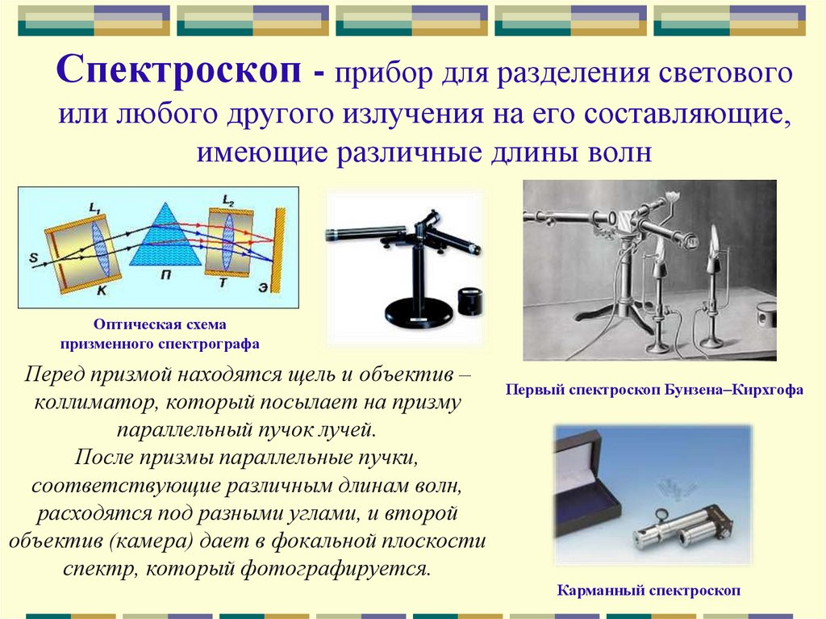

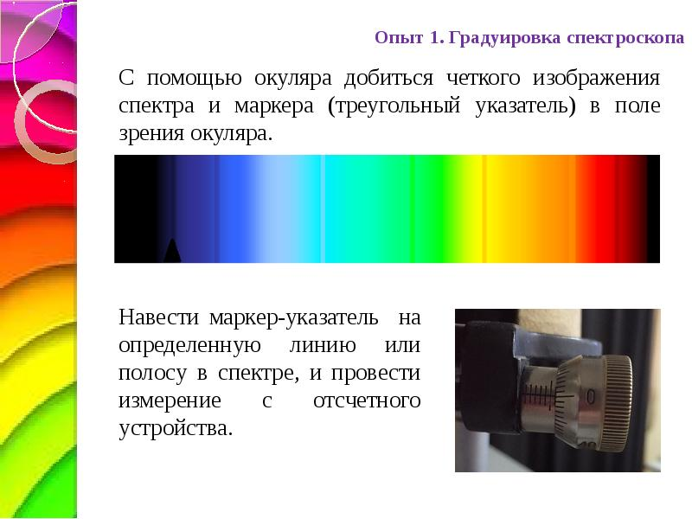
- Определить цену деления отсчетного устройства спектроскопа.

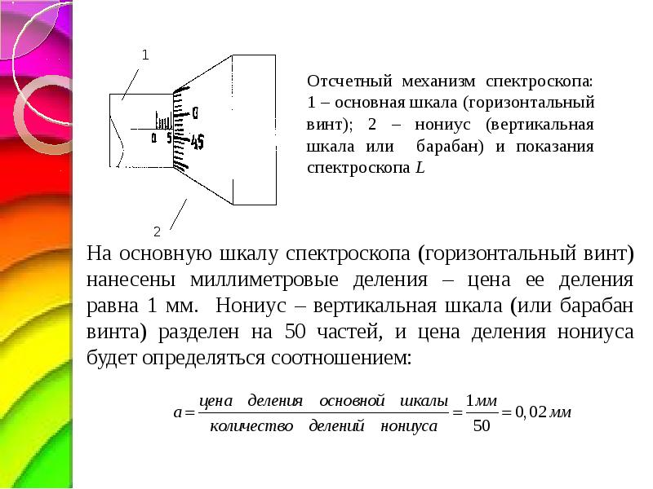
- Установить осветитель (лампу накаливания) перед трубой коллиматора спектроскопа с помощью окуляра добиться четкого изображения спектра и маркера (пилообразный выступ или нить) в поле зрения окуляра. Научиться снимать отсчет с отсчетного устройства в любом месте наблюдения спектра.
- Перед коллиматором вместо осветителя поставить спектральную трубу с газом с известным спектром. Подключить высокое напряжение к спектральной трубке.
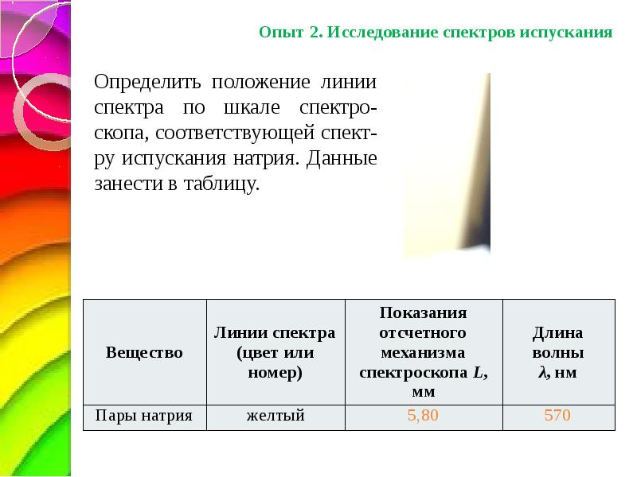

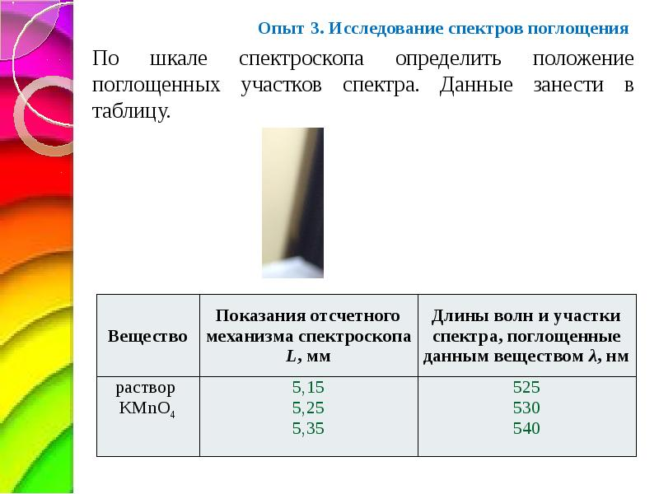

Вывод: ___________________________________
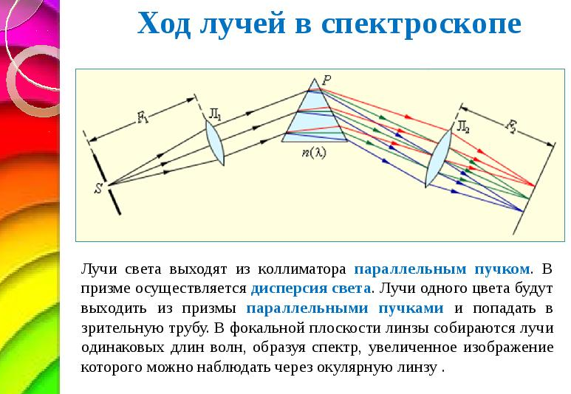

Контрольные вопросы
- Из каких составных частей состоит спектроскоп и каково их назначение?
- Вычертить ход лучей в спектроскопе. (Ход лучей дан на слайде – перечертить и объяснить рисунок))
- Чем отличается спектр поглощения от спектра излучения (испускания)?
- Как проградуировать спектроскоп?
- Какие сведения можно получить, используя спектральный анализ?

Выполненные задания отправлять Черданцевой Тамаре Исаевне:
tich59@mail.ru – электронная почта
WhatsApp +79126641840
GoogleКласс
Выполненное задание оформите в текстовом редакторе и прикрепите в разделе "Моя работа" в Гугл классе.
Срок выполнения задания:01.06.2020.
Форма отчета: Сделать фотоотчёт работы или оформите Word документ

